Mẫu số 02. Giấy chứng nhận kiểm định, tem kiểm định màu vàng cam dùng cho các xe cơ giới khác
1. Mẫu Giấy chứng nhận
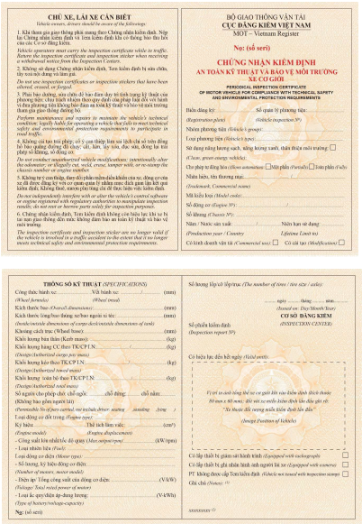
Chú thích:
⁽¹⁾: Ghi chú các nội dung có trên giấy chứng nhận hoặc dữ liệu cấp cho xe cơ giới trong sản xuất, lắp ráp và nhập khẩu; ghi chú khác (nếu có);
⁽²⁾: Dãy số được in tự động từ phần mềm quản lý kiểm định.
2. Tem kiểm định
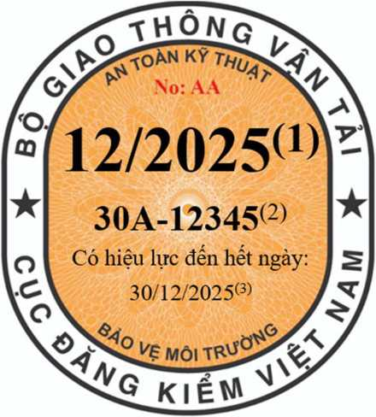
Chú thích:
⁽¹⁾: In thời hạn tháng/năm hết hiệu lực;
⁽²⁾: In biển số xe được cấp tem kiểm định;
⁽³⁾: In thời hạn ngày/tháng/năm hết hiệu lực.

